1. Запускаем среду компиляции (IDE) BrainF
2. Руководствуясь таблицей ниже написать ФИО и дату рождения

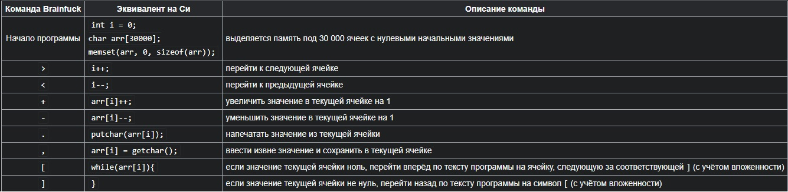

Результат представлен ниже

